Załącznik nr 3 do zarządzenia nr 374/2013
Wójta Gminy Kamieniec Ząbkowicki
z dnia 15 listopada 2013 r.

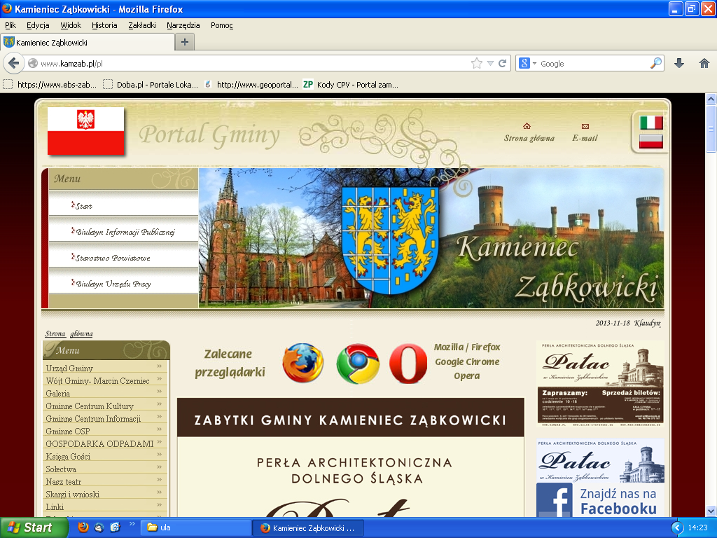

GMINA
Kamieniec Ząbkowicki

MATERIAŁY PRZEDKŁADANE
WRAZ Z PROJEKTEM UCHWAŁY BUDŻETOWEJ GMINY KAMIENIEC ZĄBKOWICKI NA ROK 2014

Kamieniec Ząbkowicki – listopad 2013

